Профилактика речевых нарушений игровыми
средствами у детей младшего и среднего
дошкольного возраста.
Как известно, своевременное и полноценное овладение речью является
важным условием развития личности ребенка. Процесс формирования речи
охватывает несколько возрастных этапов. Особенно продуктивным и важным
в этом плане является период раннего возраста до 3 лет. В течение этого
короткого отрезка времени ребенок овладевает основными
закономерностями языка. Речевое развитие ребенка в первые годы жизни
оказывает влияние на всю его последующую жизнь.
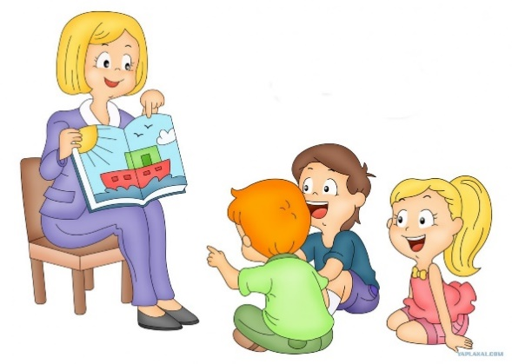К сожалению, уровень речевого развития детей раннего возраста,
поступающих в детский сад, в большинстве случаев не соответствует
возрастной норме.
Как показывают исследования, основа формирования речи - обогащение
чувственного опыта ощущений, восприятий, представлений, а также
развитие двигательной деятельности ребенка. Поэтому, создание
полноценной предметно-развивающей среды в группе и организация в ней
совместной деятельности ребенка со взрослыми и сверстниками служит
наиболее мощным средством стимуляции и мотивации детской речи.
Так как речь ребенка развивается путем подражания речи окружающих
людей, важным средством профилактики речевых нарушений служит
создание соответствующей возрасту детей активной речевой среды: это
правильная, чистая речь взрослых, чтение произведений художественной
литературы, использование фольклора в режимных моментах, четкое
планирование игровой деятельности.
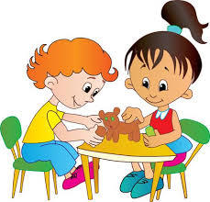
Всем известно, что игра способствует поддержанию интереса детей к
деятельности, повышает эмоциональный фон и положительную мотивацию,
развивает умения и навыки. С целью профилактики речевых нарушений у
детей раннего возраста нами подобраны и систематизированы игры и
упражнения, направленные на: развитие общей и мелкой моторики,
фонематического слуха, просодической стороны речи, артикуляционных
движений.
Игры, направленные на развитие мелкой моторики пальцев рук, включают в
себя:
- пальчиковая гимнастику;
- кинезиологические упражнения;
- игры с различными предметами.
Пальчиковые игры мгновенно переключают внимание малыша с капризов
или нервозности на телесные ощущения – и успокаивают.
Малыши очень любят ритмически организованную речь, поэтому
незамысловатые стихи или сказки не только будут способствовать развитию
речи, но и доставят им особую радость.
Для улучшения межполушарных связей и активизации работы головного
мозга необходимо использовать кинезиологические упражнения.
Игры и упражнения на развитие слухового внимание, фонематического
восприятия
В процессе формирования звуковой стороны речи ребенок учится
правильно произносить звуки родного языка, четко и внятно воспроизводить
слова и фразы, говорить достаточно громко, в нормальном темпе,
употреблять интонационные средства выразительности. Эти умения
формируются только на основе хорошо развитого слухового восприятия
(умения слышать и слушать речь окружающих). Поэтому очень важно учить
ребенка, прислушиваться к окружающим его звукам, отличать на слух
разные звуки (неречевые и речевые).
Работа по формированию слухового внимания, фонематического восприятия
ведется ежедневно:
Игры и упражнения по формированию просодической стороны речи
(дыхание, голос).
Следует уделять немалое внимание развитию речевого дыхания у детей,
так как неправильное речевое дыхание нередко является причиной ряда
речевых нарушений. Например, нарушения плавности речи (речь на вдохе);
затуханию голоса в конце фраз; ускорению темпа речи, нечеткого
произношения слов (проглатывание окончаний); позднего или неправильного
освоения некоторых звуков и т.д.
Полезно ежедневно выполнять с детьми дыхательные упражнения и
игры. Дуть на легкие ватные шарики, бумажные разноцветные полоски,
играть на дудочке, дуть на привязанные к ниточке бумажных бабочек,
сдувать со стола, с ладошки бумажные снежинки и т.д.
Игры и упражнения, развивающие артикуляционный аппарат.
В раннем дошкольном возрасте целесообразнее использовать
универсальные комплексы артикуляционных упражнений. Проводить
артикуляционную гимнастику следует ежедневно, чтобы двигательные
навыки закреплялись, становились прочными, совершенствовались.
Необходимо обращать внимание, проявлять активность, проводить
систематическую работу по развитию речи у детей, по уточнению,
активизации и пополнению словарного запаса. И начать можно с того, что
следовать простым советам:
- уметь слушать маленького собеседника;
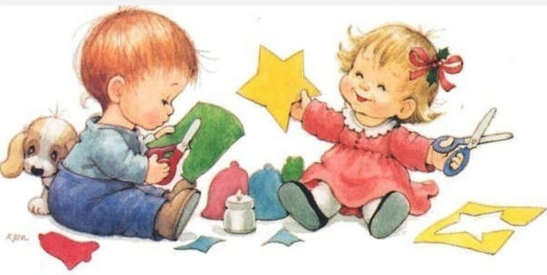
- разговаривать с ребенком четко, повернувшись к нему лицом;
- особое внимание обращать на четкость произношения окончаний
и предлогов;
- каждый день читать;
- когда дети допускают речевые ошибки, не следует прерывать их,
нужно предоставить возможность высказаться, а затем исправить
ошибку и закрепить правильный речевой образец;
- просить ребенка комментировать ваши и свои действия;
- выражать свои эмоции словами;
- учить и повторять стихи, считалки, скороговорки;
- стараться всегда отвечать на вопрос ребенка;
- поощрять в ребенке стремление задавать вопросы;
- вызывать ребенка на диалог;
- беседовать на ту тему, которая ему интересна;
- строить правильно свои вопросы и направлять ребенка на
полный ответ;
- какие – либо задания проводить в игривой форме, чтобы заинтересовать
ребенка
Картотека словесных игр на развитие речи:
1. «У КОГО – КТО»  У кошки – котенок, котята  У собаки – щенок, щенята  У свиньи – поросенок, поросята  У коровы – теленок, телята  У лошади - жеребенок, жеребята  У овцы – ягненок, ягнята  У тигра – тигренок, тигрята  У лисы – лисенок, лисята  У козы – козленок, козлята  У медведя – медвежонок, медвежата  У волка – волчонок, волчата  У зайца – зайчонок, зайчата  У ежа – ежонок, ежата  У льва - львенок, львята  У лягушки – лягушонок, лягушата  2. «НАЗОВИ ЛАСКОВО»  кошка – кошечка  собака – собачка  лошадь – лошадка  овца – овечка  коза – козочка  стул – стульчик  стол – столик  кровать- кроватка  окно- окошко  дом –домик  платье- платьице  рубашка – рубашечка  носки – носочки  платок – платочек  цветок – цветочек  листок- листочек  звонок - звоночек  корабль - кораблик  самолет - самолетик  звезда - звездочка  солнце - солнышко  дождь - дождик  сын - сыночек  мама - мамочка  папа - папочка  дочь - доченька  ветер – ветерок  снег - снежок | 3. «ЧЕЙ ХВОСТ»  Корова - коровий  Заяц – заячий  Овца-овечий  Лошадь – лошадиный  Кошка –кошачий  Коза – козий  Поросенок – поросячий  Еж – ежиный  Белка –беличий  Волк – волчий  Лиса – лисий  Ворона – вороний  Собака –собачий.  4. «КТО КАК ГОЛОС ПОДАЕТ»  Корова – мычит (му-у)  Собака – лает (гав-гав)  Свинья – хрюкает (хрю-хрю)  Лошадь – ржет (иго-го)  Овца – блеет (бе-е)  Кошка – мяукает (мяу)  Лягушка – квакает  Курица – кудахчет  Утка - крякает  Жук – жужжит  Волк – воет  Воробей – чирикает  Ворона – каркает  Тигр - рычит  Петух – кукарекает  Кукушка – кукует  5. «КОМУ ЧТО ДАДИМ»  Мясо – волку  Малину – медведю  Морковку - …зайцу  Яблоко - …ежу  Орехи - …белке  Сено - …коню  Косточку - …собаке  Молоко - …кошке

